Муниципальное автономное дошкольное образовательное учреждение
«Детский сад № 29»

Картотека музейных экспонатов

«Чудо ложки»

II подготовительной группы № 2 «Дружная семейка»

Экспозиция оформлена в классическую раму и включает 10 уникальных экземпляров, от традиционных деревянных изделий до сувенирных ложек из металла и керамики.
№ | Тип ложки / Материал | Особенности оформления | Происхождение / Стиль
1 | Деревянная (малая) | Простая шлифованная поверхность, натуральный цвет. | Традиционная бытовая
2 | Деревянная расписная | Цветочный орнамент на черпаке, надпись на ручке. | г. Верхотурье (Россия)
3 | Деревянная (Хохлома) | Глубокий черпак, золотисто-черный узор внутри. | Традиционная Хохлома
4 | Пластиковая (бежевая) | Крупная форма, матовая поверхность. | Современная / Утилитарная
5 | Керамическая (белая) | Удлиненная ручка с отверстием для подвеса. | Восточный стиль
6 | Сувенирная (золотистая) | Витая ручка, герб или символ на вершине. | Коллекционная / Сувенир
7 | Декоративная (черная) | Рельефный узор, украшена зеленым камнем. | Ювелирный / Фэнтези стиль
8 | Металлическая (длинная) | Тонкая ручка с бело-синим фарфоровым наконечником. | Гжель / Десертная
9 | Металлическая (винтаж) | Рельефная ковка на ручке, эффект патины. | Ретро / Классика
10 | Керамическая широкая | Роспись с пейзажем, флагом и надписью «INDIA». | Сувенир из Индии
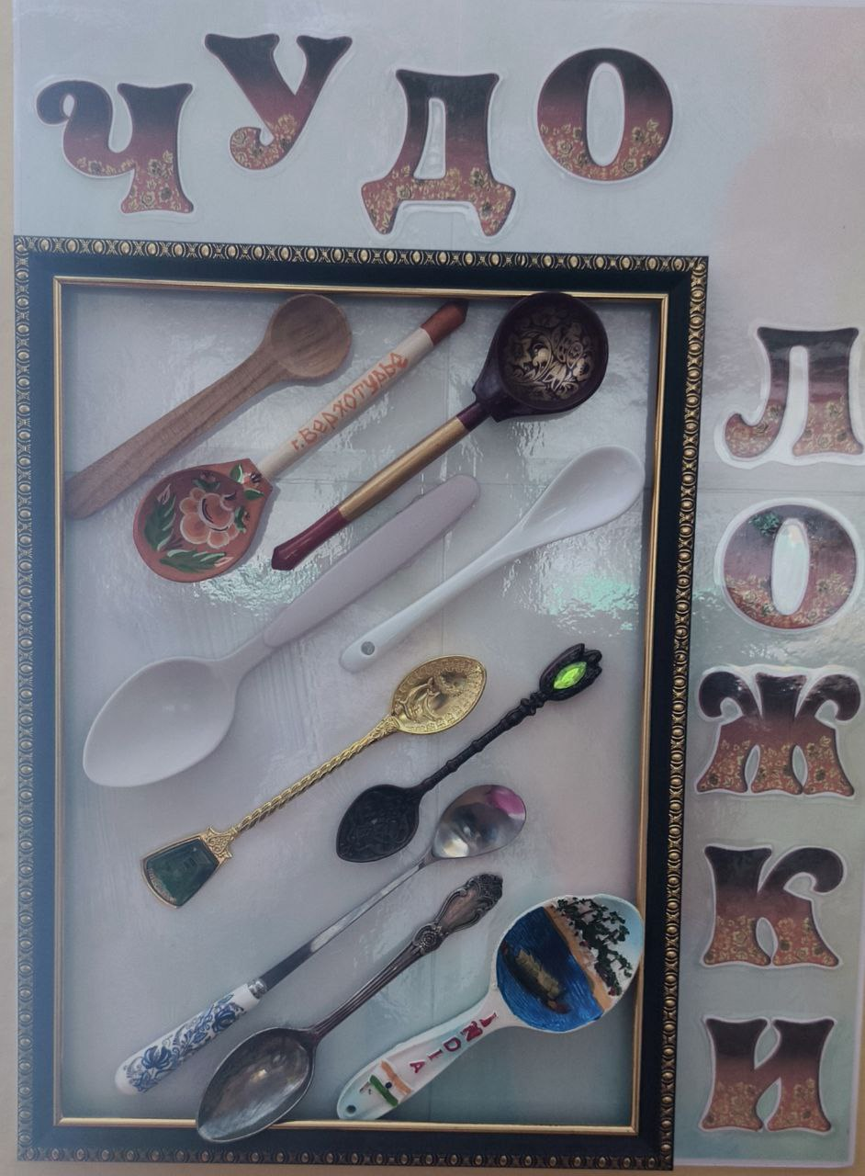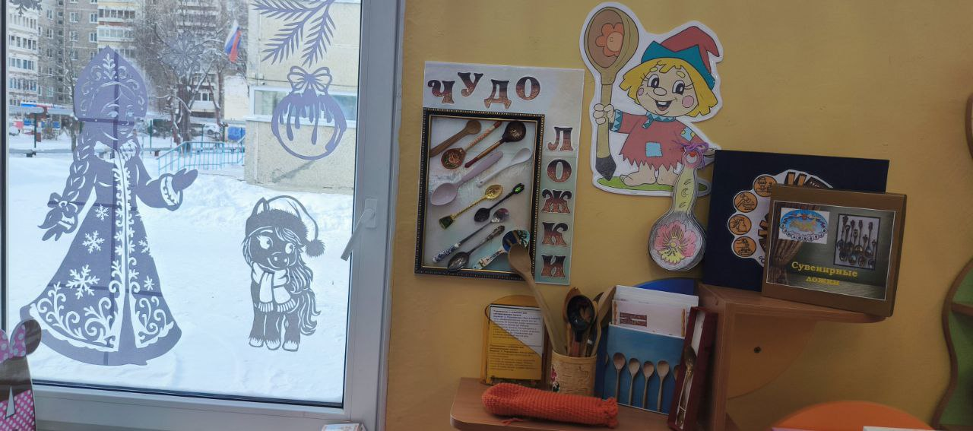

Реестр экспонатов выставки
№ | Наименование экспоната | Материал | Назначение / Особенности
1 | Мини-черпачок | Дерево | Для специй, соли или сахара.
2 | Половник бытовой | Пластик | Для разлива супов и первых блюд.
3 | Арт-ложка «Амигуруми» | Текстиль | Декоративный сувенир, ручная обвязка крючком.
4 | Ложка классическая | Сталь | Столовый прибор с маркировкой (инв. метка).
5 | Скупер для мороженого | Сталь, пластик | Для работы с твердым закаленным мороженым.
6 | Подставка «Прованс» | Меламин | Для чистоты на столе; с флористическим принтом.
7 | Механический скупер | Латунь/Сталь | Формирует идеальные шарики с помощью рычага.
8 | Ложка «Узорная» | Нержавейка | Классический дизайн второй половины XX века.
9 | Ложка-мультитул | Металл | Совмещает функции ложки и открывалки для бутылок.
10 | Коктейльная ложка | Сталь | Сверхдлинная ручка для высоких стаканов и банок.
11 | Соусник | Металл | С носиком-сливом для порционной подачи соуса.
12 | Бульонная ложка | Сталь | Глубокая круглая форма для прозрачных супов.
13 | Ложка-держатель | Пластик | Анатомическая форма для отдыха кухонных приборов.
14 | Сервировочная ложка | Полимер | Для раздачи вторых блюд и салатов.
15 | Чайная ложка (эко) | Пластик | Легкий прибор для горячих и холодных напитков.
16 | Кулинарный шпатель | Пластик | Узкая лопатка для очистки чаш и работы с кремом.
17 | Сепаратор для яиц | Пластик | Ложка-фильтр для отделения желтка от белка.
18 | Мерная микро-ложка | Пластик | Для дозировки лекарств или кондитерской пудры.
19 | Ложка-ситечко | Металл/Сетка | Для порционного заваривания листового чая.

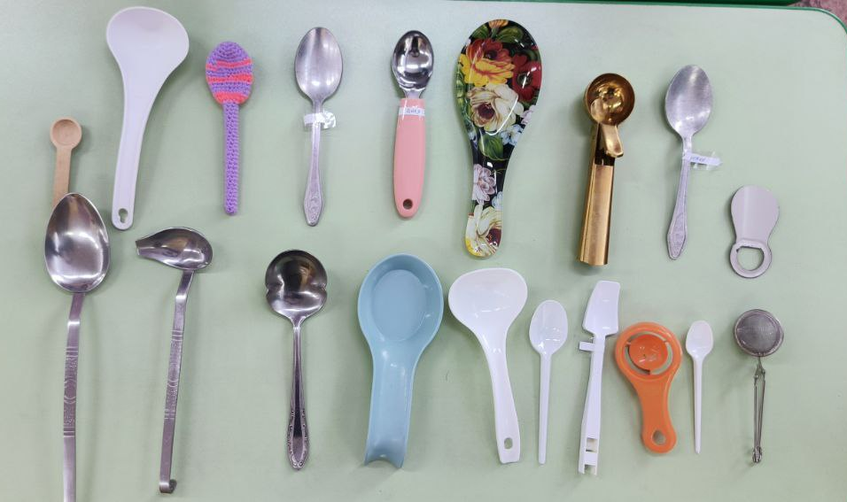

Методические пособия и документация

№ | Название папки / Пособия | Тип
1 | «История Русской ложки» | Обучающая папка.
2 | «Ложки и Театр» | Методическое пособие
3 | «Необычные обычные ложки» | Лэпбук.
4 | «28 февраля — День ложки» | Плакат/Стенд.
5 | «Всё о ложках» | Брошюра.
6 | «Для чего нужна ложка» | Набор карточек.
7 | «Сказки» | Пособие по игре.
8 | Игра «Три медведя» | Развивающий набор.
9 | «Музейная мозаика» | Развивающий набор.
10 | «Этапы создания деревянной ложки» | Методическое пособие
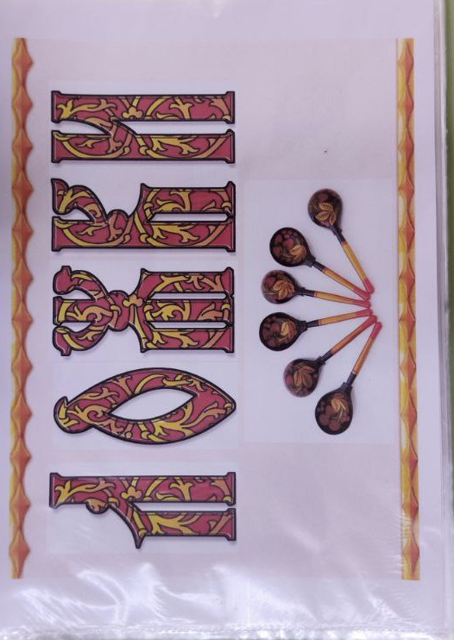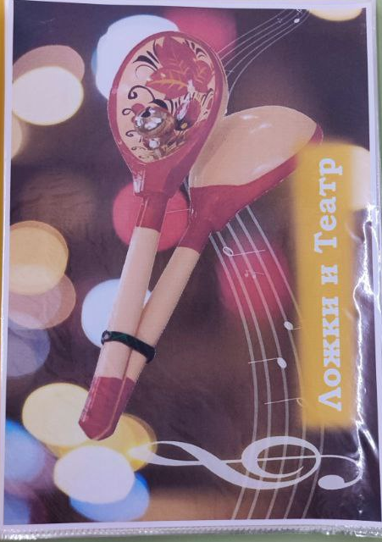

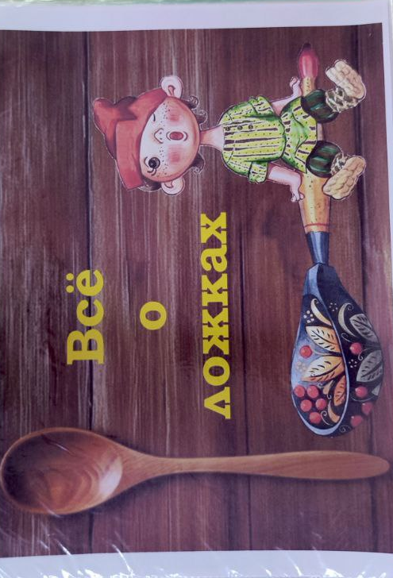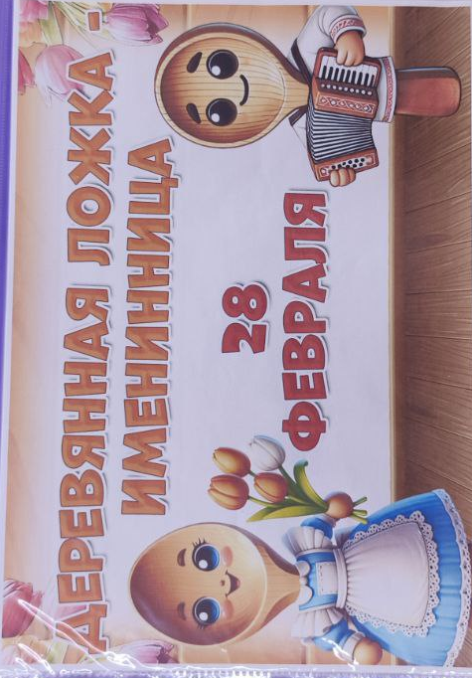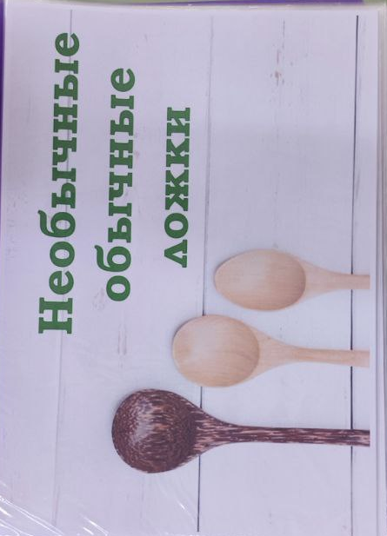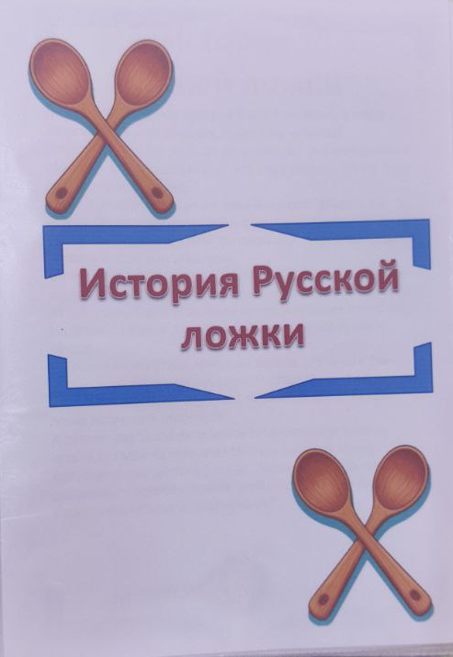
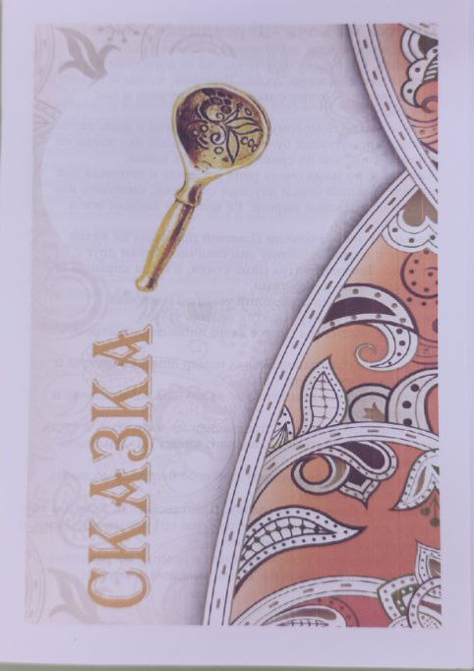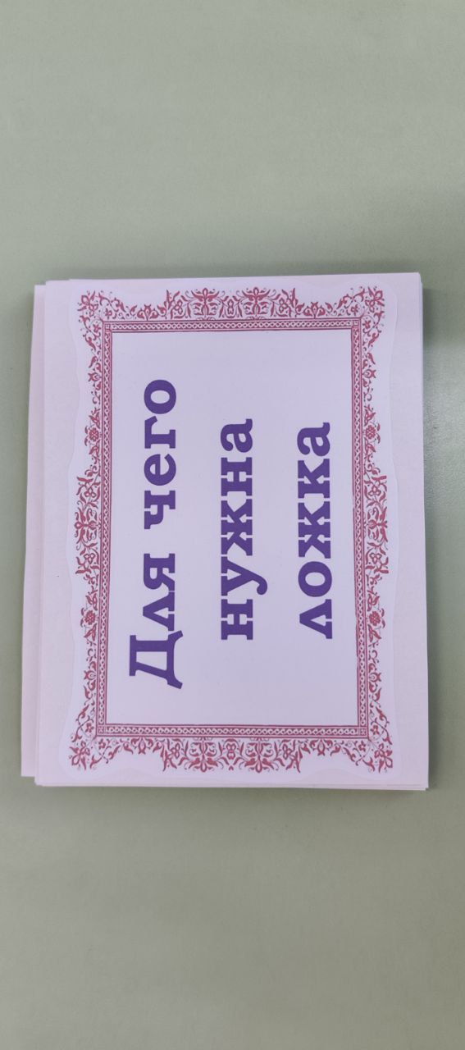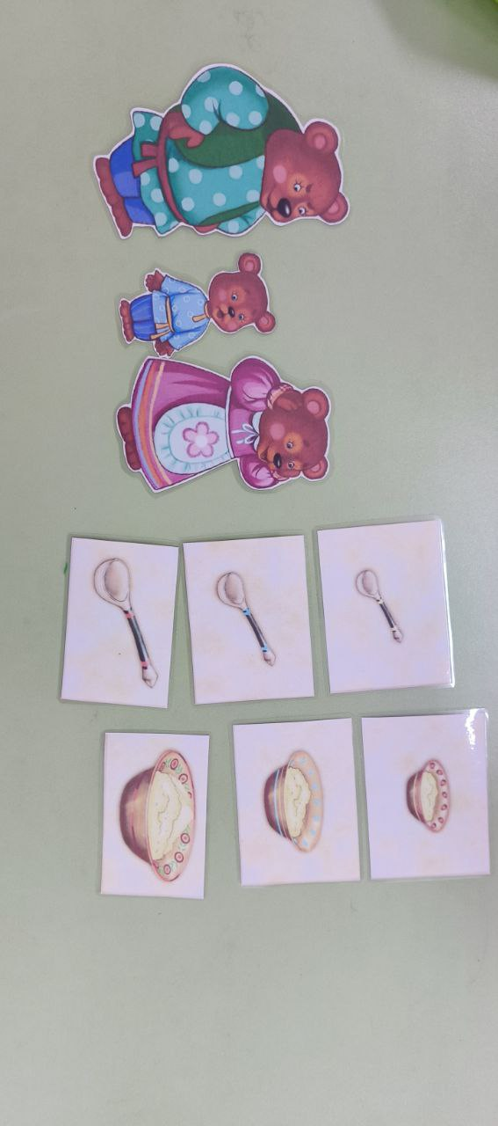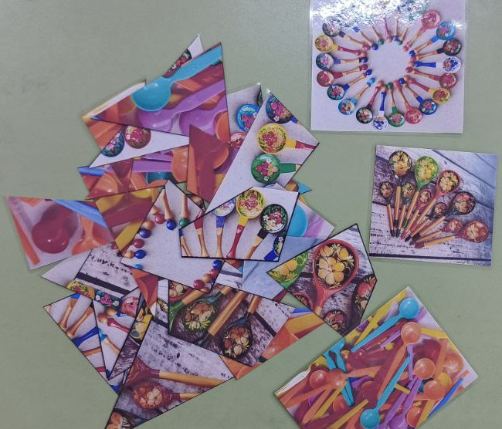

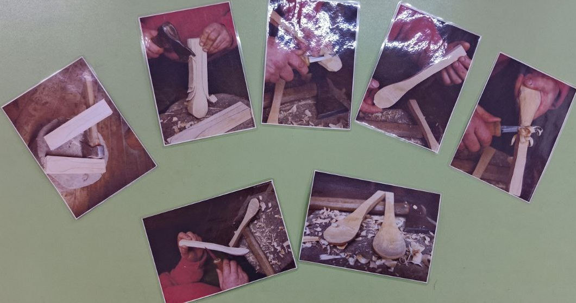
Реестр экспонатов выставки

№ | Наименование экспоната | Материал | Назначение / Особенности
1 | Ложка кулинарная (серая) | Термопластик | Длинная ложка для перемешивания продуктов в глубокой посуде.
2 | Ложка хохломская (длинная №1) | Дерево, лак | Удлиненная ручка с красным наконечником; роспись ягодами.
3 | Ложка хохломская (длинная №2) | Дерево, лак | Тонкая ручка с черным наконечником и золотистым орнаментом.
4 | Ложка хохломская (длинная №3) | Дерево, лак | Классическая роспись с преобладанием золотого и черного цветов.
5 | Ложка сувенирная (синяя) | Дерево, лак | Яркая ручная роспись розами на синем фоне; светлая ручка.
6 | Ложка сувенирная (мини) | Дерево, лак | Крошечная ложка с росписью, вероятно, для соли или специй.
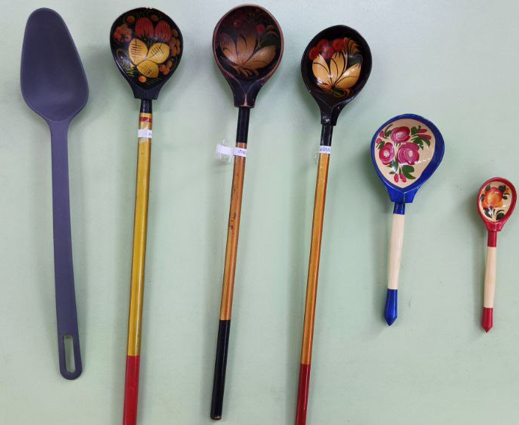
Дидактический набор «Народные росписи»

№ | Наименование экспоната | Материал | Особенности / Стиль росписи | Состояние
1 | Набор «Золотая Хохлома» | Картон (ламин.) | Плоскостные модели тарелки и ложки. Узор: красные ягоды и золотые листья на черном фоне. | Отличное
2 | Набор «Городецкие узоры» | Картон (ламин.) | Плоскостные модели в розово-голубых тонах с характерным цветочным розаном. | Отличное
3 | Набор «Синяя Гжель» | Картон (ламин.) | Модели, имитирующие бело-голубую роспись по фарфору с растительным орнаментом. | Отличное
4 | Заготовки для творчества | Бумага | Контурные шаблоны тарелок и ложек без цвета для раскрашивания детьми. | Новое

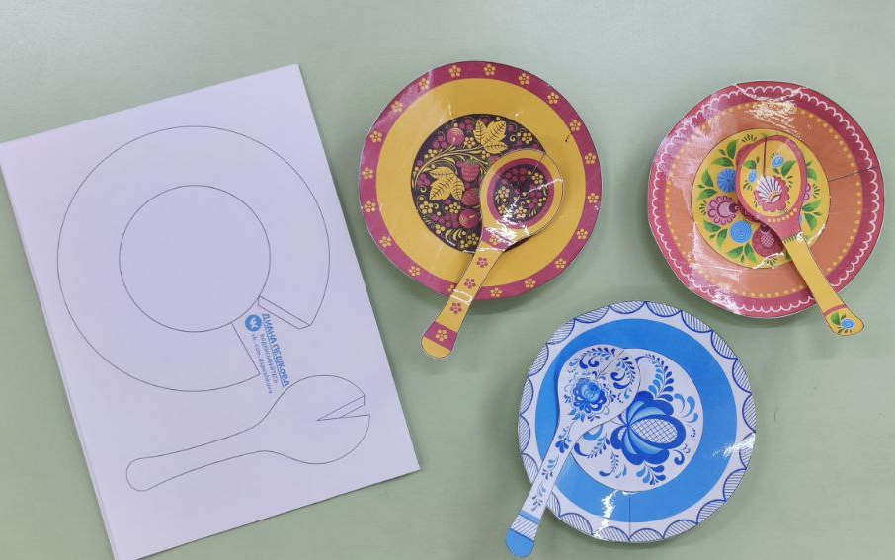

Ложки на декоративном подносе.
(В этой части собраны наиболее художественные и авторские экземпляры коллекции)
№ | Наименование экспоната | Материал | Особенности и декор
1 | Ложка «Земляничная» | Дерево, лак | Крупное золотистое черпало с детальной росписью ягод земляники.
2 | Ложка «Гжель» (керамическая) | Керамика | Изящная ручка с характерной сине-белой подглазурной росписью.
3 | Резная «Птица» | Дерево | Ручка выполнена в виде фигурной резьбы, напоминающей крыло или хвост птицы.
4 | Ложка «Хохлома Классик» | Дерево, лак | Черный фон, крупный красный цветок в центре черпала.
5 | Выжженная ложка | Дерево | Светлое дерево с контурным рисунком, нанесенным методом выжигания.
6 | Ложка чайная «Винтаж» | Металл | Имеет благородную патину и рельефный узор на рукояти.
7 | Ложка десертная (сталь) | Металл | Лаконичная современная форма с зеркальной полировкой.
8 | Мини-хохлома | Дерево, лак | Малая ложка на длинной тонкой ручке с ягодным орнаментом.
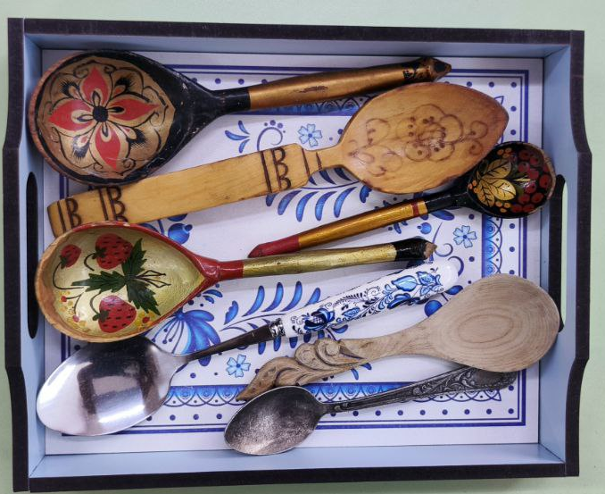
Виды ложек по назначению

№ | Наименование экспоната | Материал | Назначение / Особенности
1 | Кофейная ложка | Металл | Самая маленькая; часто имеет изящную ручку (на фото — в виде веточки).
2 | Чайная ложка | Металл | Стандартный прибор для чая, кофе и мягких десертов.
3 | Десертная ложка | Металл | Среднего размера; используется для тортов, муссов и паст.
4 | Суповая ложка | Металл | Имеет более глубокое черпало для удобства употребления первых блюд.
5 | Столовая ложка | Металл | Основной прибор для подачи и употребления вторых блюд.
6 | Поварская ложка | Металл | Крупная, массивная ложка для перемешивания блюд в процессе готовки.
7 | Ложка-шумовка | Металл | Имеет перфорацию (дырочки) для вылавливания продуктов из кипятка или масла.

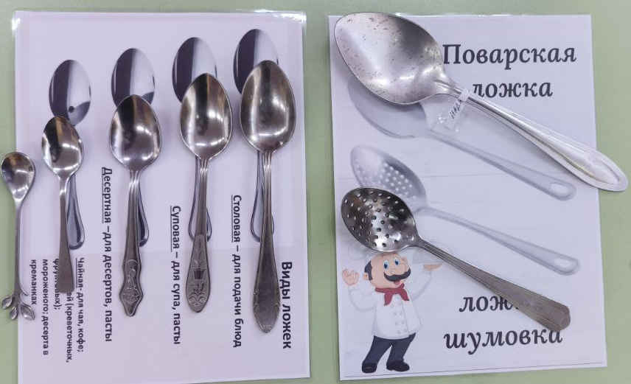
Игровые и сенсорные центры

№ | Наименование экспоната | Материал | Особенности / Назначение | Состояние
1 | Сенсорный набор «Цветной песок» | Пластик, стекло | 7 баночек с разноцветным песком для творческих работ и рисования. | Отличное
2 | Коллекция «Сыпучие материалы» | Природные материалы | Прозрачные емкости с крупами, бобовыми и зернами для изучения фактур. | Отличное
3 | Набор сенсорных мешочков | Текстиль | Разноцветные тканевые мешочки с наполнителями для развития осязания и игры «Угадай на ощупь». | Отличное
4 | Комплект игровых контейнеров | Пластик | Прозрачные и цветные стаканчики разного объема для пересыпания и сортировки. | Отличное
5 | Набор мерных ложек и шпателей | Пластик | Разнокалиберные ложки (длинные, глубокие, плоские) разных цветов для работы с песком и крупами. | Отличное
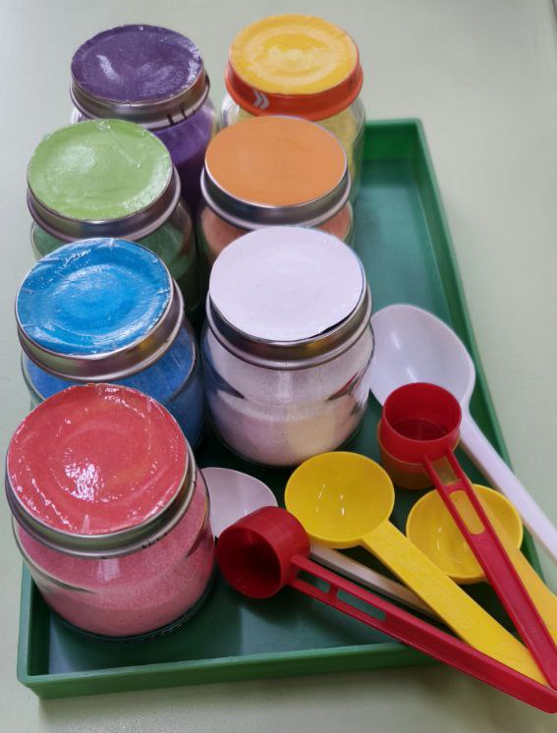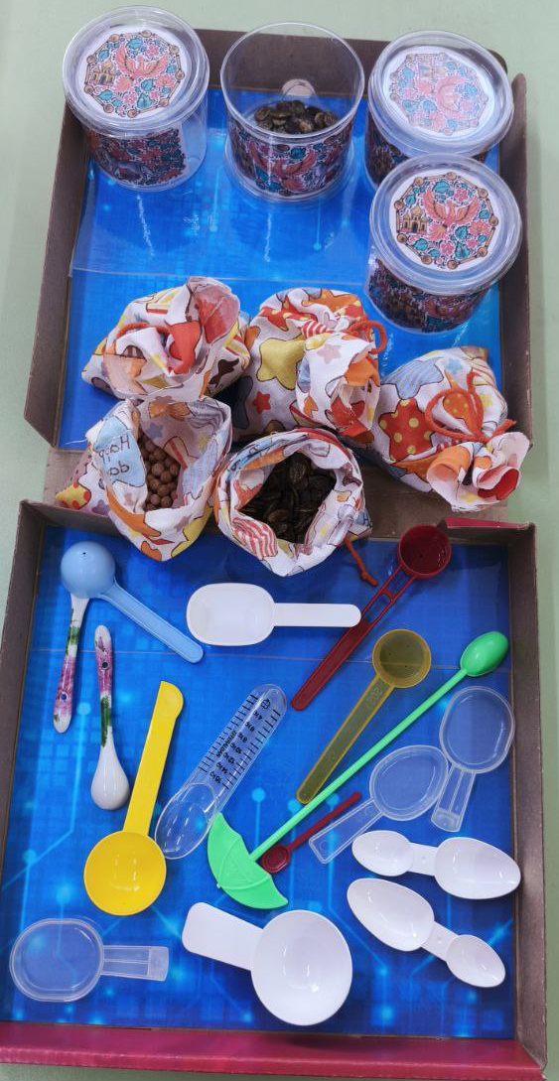

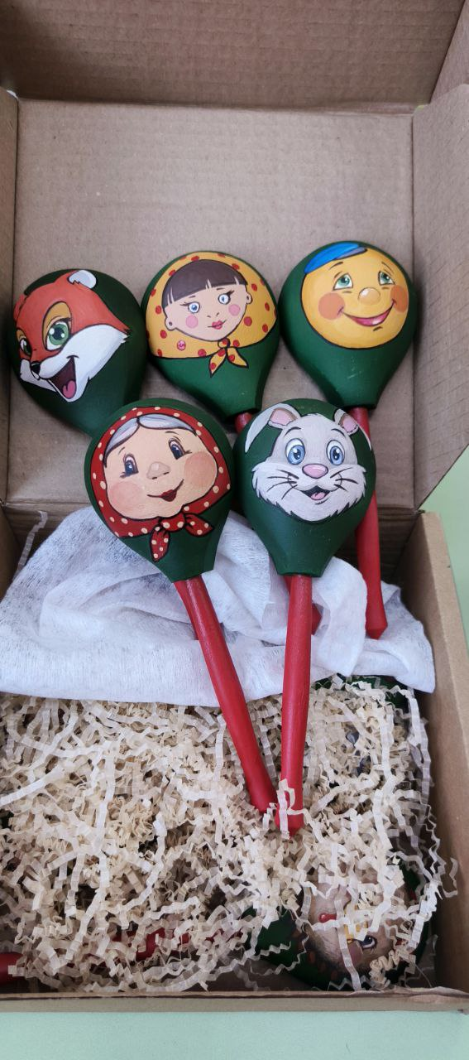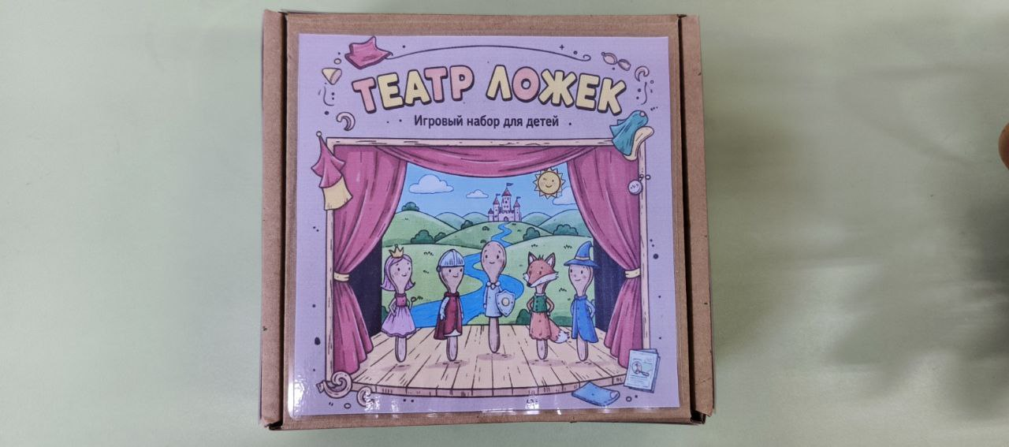

Реестр экспонатов выставки

№ | Наименование экспоната | Материал | Назначение / Особенности
1 | Ложка раздаточная (крупная) | Металл | Массивная ложка с широким черпалом для подачи общих блюд.
2 | Вилка столовая | Металл | Классическая четырехзубчатая вилка из стандартного набора.
3 | Ложка чайная «Цветочная» | Металл | Рукоять украшена тиснением с цветочным орнаментом.
4 | Ложка чайная «Сюжетная» | Металл | Имеет рельефный рисунок на ручке, часто выпускалась как подарочная.
5 | Вилка десертная | Металл | Небольшая вилка с декоративным узором для тортов и фруктов.
6 | Ложка десертная | Металл | Классическая форма с вытянутым черпалом и гладкой ручкой.
7 | Ложка-заготовка (крупная) | Дерево | Традиционная форма «белья» (неокрашенное дерево) под резьбу.
8 | Ложка-заготовка (малая) | Дерево | Чистая деревянная форма, демонстрирующая структуру липы или березы.
9 | Ракушки (2 шт.) и Камень | Природный мат. | Природные формы, демонстрирующие первые «инструменты» человека.
10 | Ложка Хохломская (черная) | Дерево, лак | Миниатюрная ложка с традиционной росписью «травка».
11 | Ложка Хохломская (красная) | Дерево, лак | Крупная декоративная ложка с золотистым растительным узором.
12 | Скорлупа грецкого ореха | Природный мат. | Прообраз чаши или ложки, созданный самой природой.
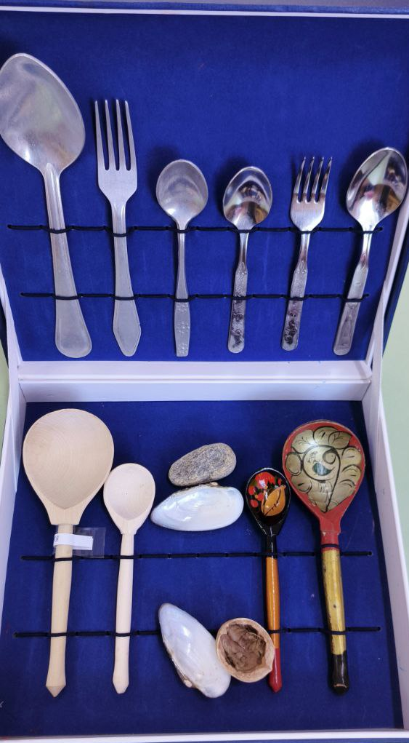

Сувенирные и памятные ложки

№ | Наименование экспоната | Материал | Особенности / Назначение | Состояние
1 | Набор «Сувенирные ложки» | Металл | Коллекция металлических ложек с гербами и видами городов в подарочной упаковке. | Отличное
2 | Ложка сувенирная «Россия» | Металл, эмаль | Памятная ложка золотистого цвета с гербом в верхней части черенка и декоративной вставкой на черпале. | Отличное
3 | Ложка «Города мира» | Металл | Серебристая ложка с витым черенком и художественным медальоном, изображающим архитектурный пейзаж. | Отличное
4 | Информационный буклет «Сувенирные ложки» | Бумага | Сопроводительный материал с картой и изображениями ложек из разных регионов. | Отличное

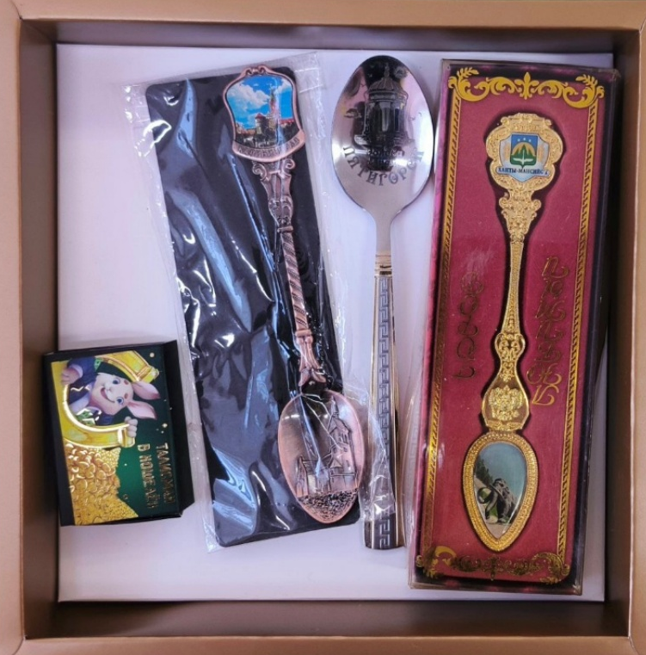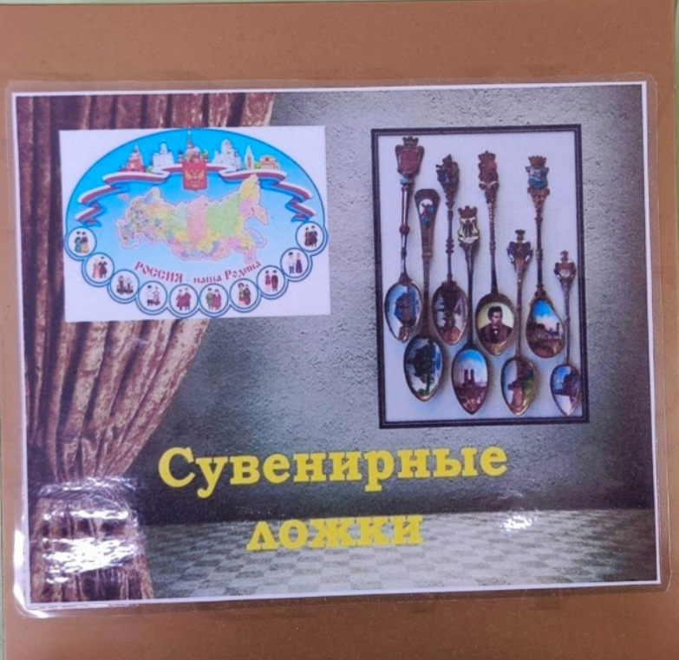

Декоративные и игровые ложки

№ | Наименование экспоната | Материал | Особенности / Стиль росписи | Состояние
1 | Ложки «Цветочные бутоны» | Пластик, текстиль | Декоративные ложки, оформленные в виде тюльпанов (розовые и оранжевые лепестки). | Отличное
2 | Ложки с росписью «Хохлома» | Дерево | Традиционные ложки с черным фоном и ярким ягодным узором (красная смородина). | Отличное
3 | Ложки с росписью «Гжель» | Дерево / Керамика | Ложки с белым фоном и характерным синим цветочным орнаментом. | Отличное
4 | Ложки с растительным узором | Дерево | Зеленые ложки, украшенные розовыми цветами и мелкими красными вкраплениями. | Отличное
5 | Ложки металлические (простые) | Металл | Классические столовые ложки без декора, используемые в качестве музыкальных инструментов или для сравнения материалов. | Отличное

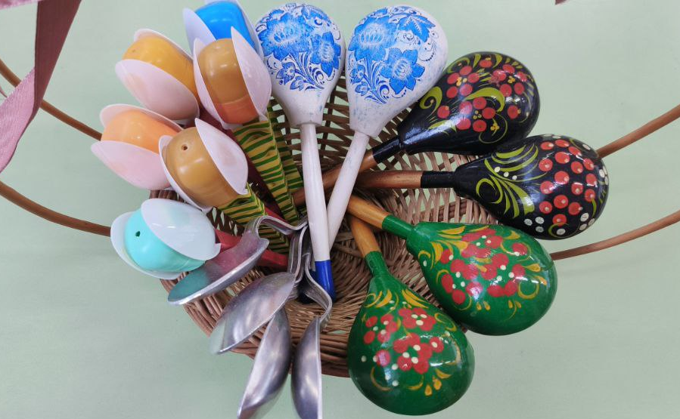
Именные и подарочные экспонаты
Предметы особой эстетической ценности в индивидуальной упаковке.
№ | Наименование экспоната | Материал | Особенности
1 | Именная ложка «Наталья» | Металл с напылением | Золотистое покрытие, гравировка имени в декоративном картуше.

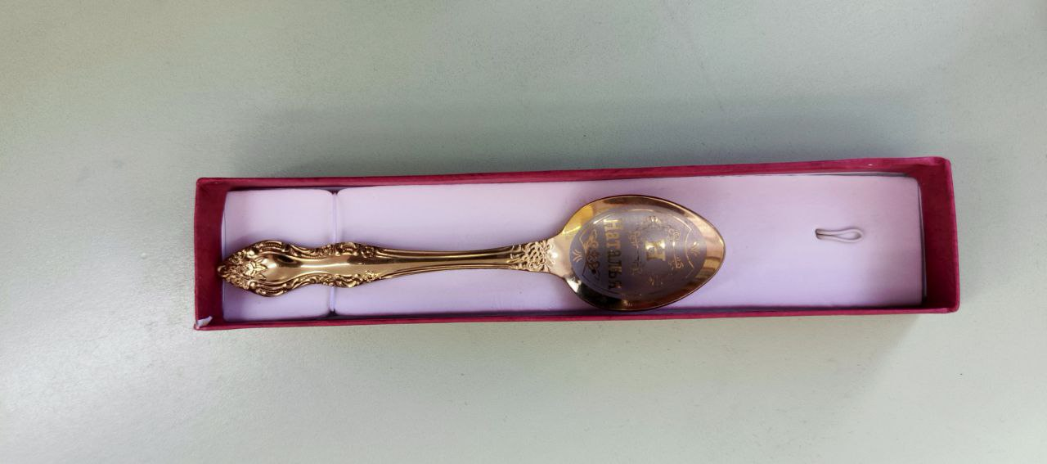

Реестр экспоната: Дорожный набор «Гостевая ложка»
№ | Наименование экспоната | Материал | Назначение / Особенности | Состояние
1 | Ложка в походном чехле | Дерево, Текстиль | Традиционный набор в оранжевом тканевом чехле. Использовался для переноски личной ложки в гости или в дорогу, обеспечивая чистоту прибора. | Отличное

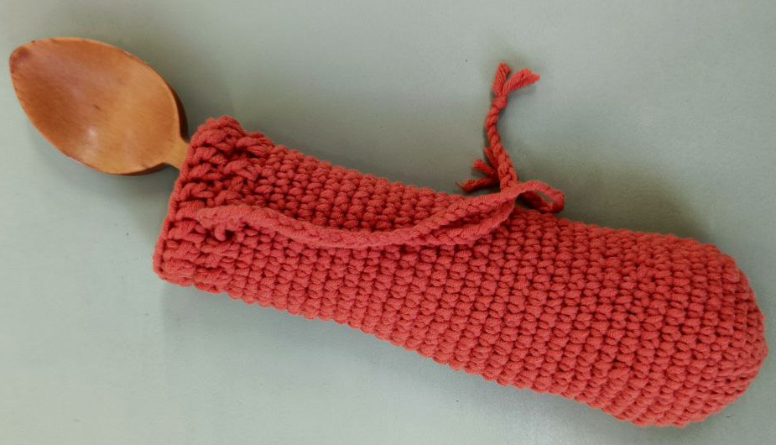

Реестр экспоната: Ложка-кукла

№ | Наименование экспоната | Материал | Назначение / Особенности | Состояние
1 | Кукла на ложке «Мастерница» | Дерево, текстиль | Игровая кукла, выполненная на основе деревянной ложки. Одета в традиционный сарафан и платок из яркой ткани в цветочек. Руки сделаны из белой синельной проволоки. | Отличное

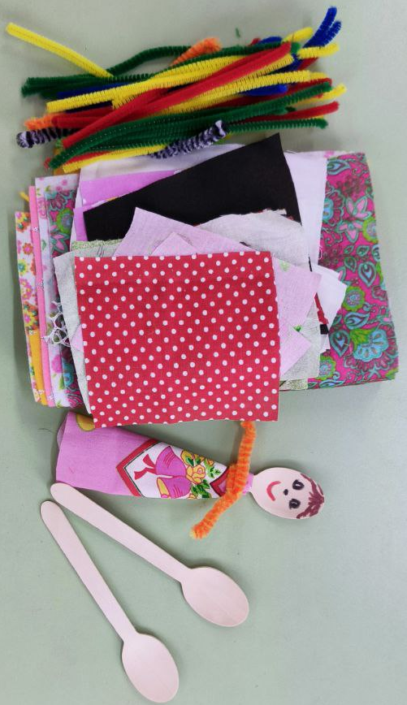

Реестр экспонатов выставки

№ | Наименование экспоната | Материал | Назначение / Особенности
1 | Мини-черпачок | Дерево | Для специй, соли или сахара.
2 | Половник бытовой | Пластик | Для разлива супов и первых блюд.
3 | Арт-ложка «Амигуруми» | Текстиль | Декоративный сувенир, ручная обвязка крючком.
4 | Ложка классическая | Сталь | Столовый прибор с маркировкой (инв. метка).
5 | Скупер для мороженого | Сталь, пластик | Для работы с твердым закаленным мороженым.
6 | Подставка «Прованс» | Меламин | Для чистоты на столе; с флористическим принтом.
7 | Механический скупер | Латунь/Сталь | Формирует идеальные шарики с помощью рычага.
8 | Ложка «Узорная» | Нержавейка | Классический дизайн второй половины XX века.
9 | Ложка-мультитул | Металл | Совмещает функции ложки и открывалки для бутылок.
10 | Коктейльная ложка | Сталь | Сверхдлинная ручка для высоких стаканов и банок.
11 | Соусник | Металл | С носиком-сливом для порционной подачи соуса.
12 | Бульонная ложка | Сталь | Глубокая круглая форма для прозрачных супов.
13 | Ложка-держатель | Пластик | Анатомическая форма для отдыха кухонных приборов.
14 | Сервировочная ложка | Полимер | Для раздачи вторых блюд и салатов.
15 | Чайная ложка (эко) | Пластик | Легкий прибор для горячих и холодных напитков.
16 | Кулинарный шпатель | Пластик | Узкая лопатка для очистки чаш и работы с кремом.
17 | Сепаратор для яиц | Пластик | Ложка-фильтр для отделения желтка от белка.
18 | Мерная микро-ложка | Пластик | Для дозировки лекарств или кондитерской пудры.
19 | Ложка-ситечко | Металл/Сетка | Для порционного заваривания листового чая.

